**２月例会**

平成２８年２月２２日(月)　於：あんさんぶる荻窪　第１会議室

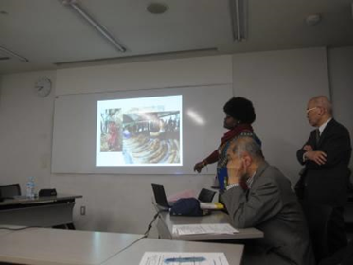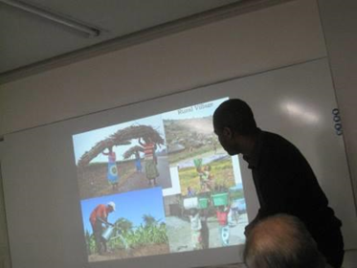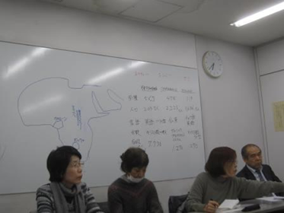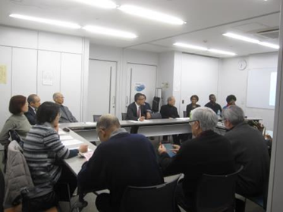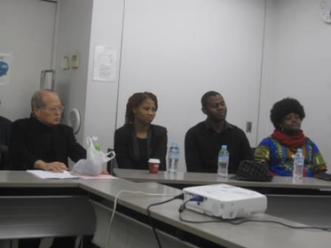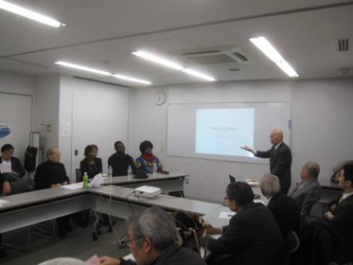

各国の紹介をppt を通じて映像**↓**で見せてくれました。　　後方の白板にアフリカの地図と三人の国の紹介あり

通訳:入船理事　ボツワナ:ネイチュア、マラウィ:ヤミ、カメルーン:フォムシィ・・・・・モデレーター:福山理事